设备点检说明书
汉堡版



发布日期 | 2020年12月22日
控制级别 | 内部资料
制定部门 | 数字化信息中心

- 文档属性
属性 | 内容
用户名称： | 广东千玺餐饮管理有限公司
文档标题： | 设备点检说明书
文档编号：
版本日期：
发布版本：
适用范围： | 系统应用说名书
作者：
- 文档审批
审批人 | 职务 | 审批时间 | 审批意见 | 发文编号
- 模板修订历史
版本 | 生效时间 | 变更 | 作者 | 审核 | 批准
V0.1.0 | 2020年12月31日 | 创建初稿 | 肖晓颖

目 录
1 前言 1
2 点检条件 1
3 点检步骤 1
4 信息查看 6

前言
当前文件适用于设备点检；

点检条件
- 确保点检人员在现场，可以对点检设备进行把控；
- 设备点检需要在设备手工模式下的初始状态；
- 建议在运营之前进行点检；

点检步骤
- 打开碧有味餐饮服务公众号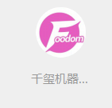
- 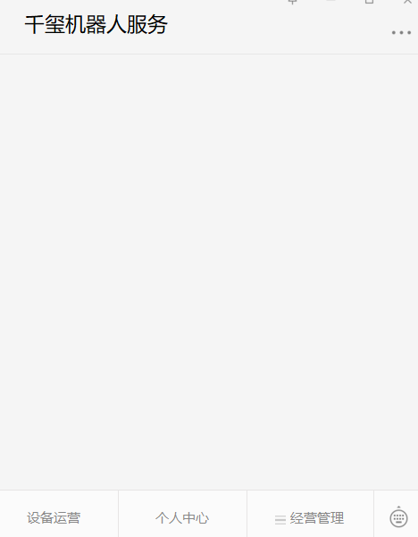
- 打开设备运营
- 
- 打开设备点检
- 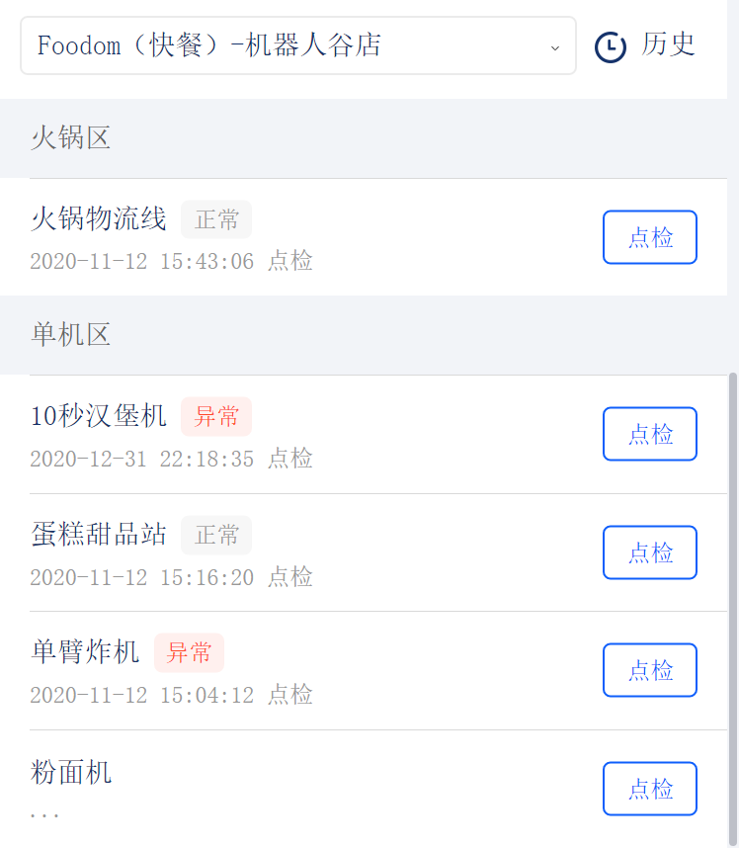
- 打开对应的门店
- 点击点检
- 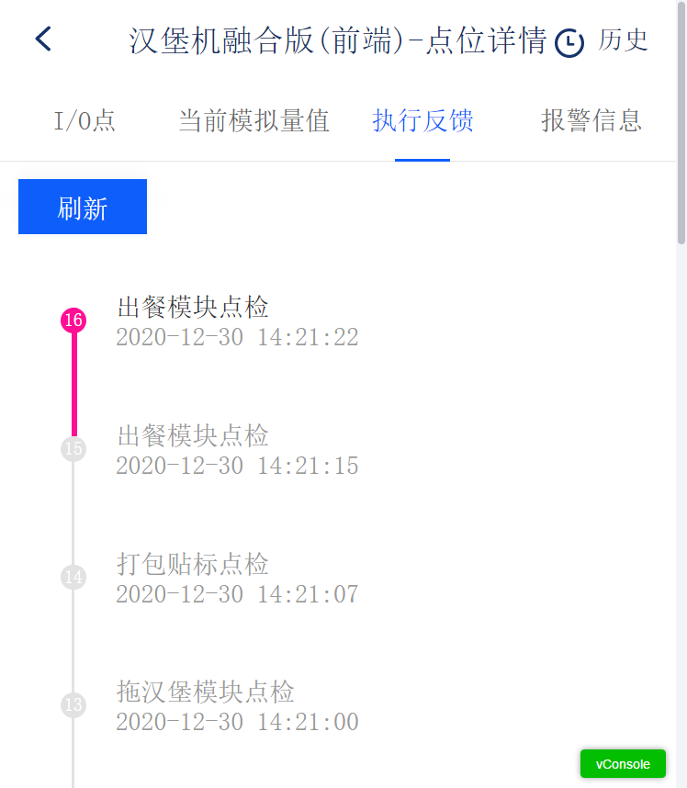

信息查看
在点检程序下：
Io查看
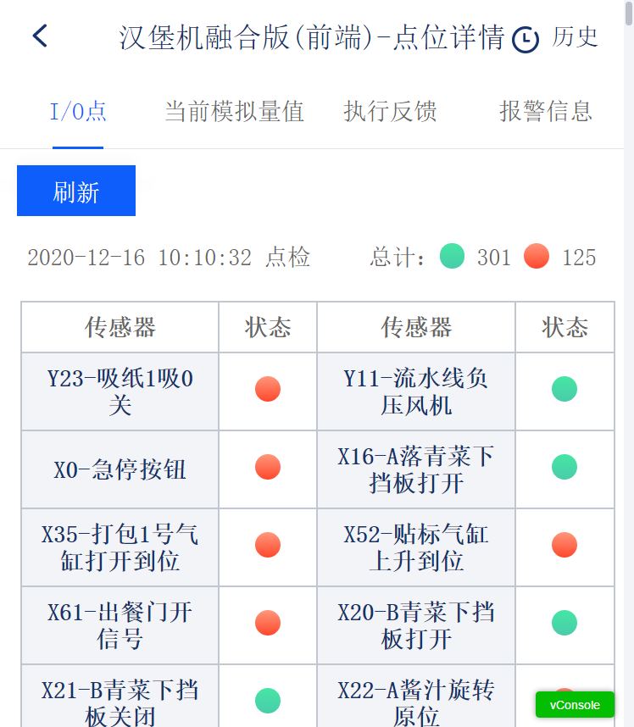
红色为false
,绿色为ture

模拟量查看
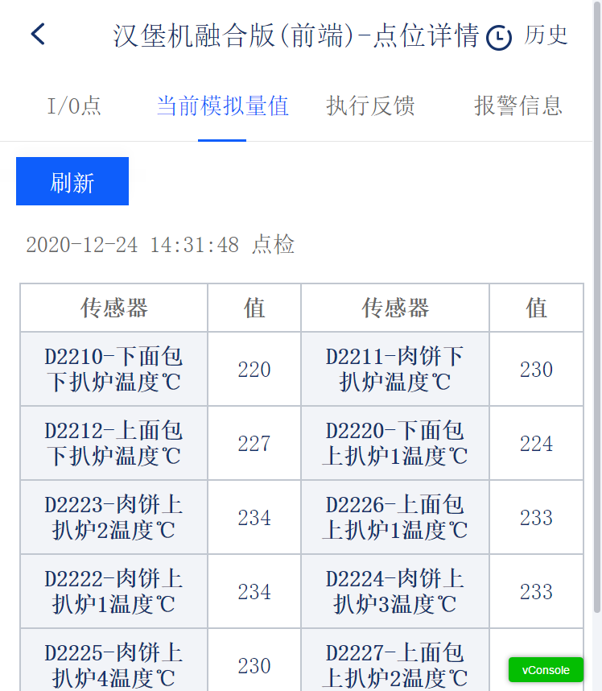
报警查看
